**Para** Página da Tela Extrato

**Como** Cliente

**Desejo** Mostrar ao usuário uma tela que possibilite a navegação do sistema

**Funcionalidades**

* **BARRA SUPERIOR:**
* Botão Home – Hiperlink para acessar a tela inicial do sistema;
* Botão Extrato - Hiperlink para acessar a tela de extrato;
* Botão Pagamento - Hiperlink para acessar a tela de pagamento;
* Botão Empréstimos - Hiperlink para acessar a tela de empréstimos;
* Botão Transferências - Hiperlink para acessar a tela de transferências;
* Botão Atendimento - Hiperlink para acessar a tela de Atendimento, mostrando dados sobre a empresa e um espaço de para enviar comentários;
* **BARRA LATERAL:**
* Oferece as mesmas opções de acesso das telas pela barra superior, com uma organização com os itens: Internet Banking e Serviços(estes não são hyperlinks, são apenas títulos para a organização dos sub-itens).

**Premissas**

* Apresentar uma tela demostrando o que há de melhor do sistema;
* Oferecer mais uma opção de Internet Banking para o usuário;

Conforme as figuras abaixo, segue os mockups das telas do sistema:

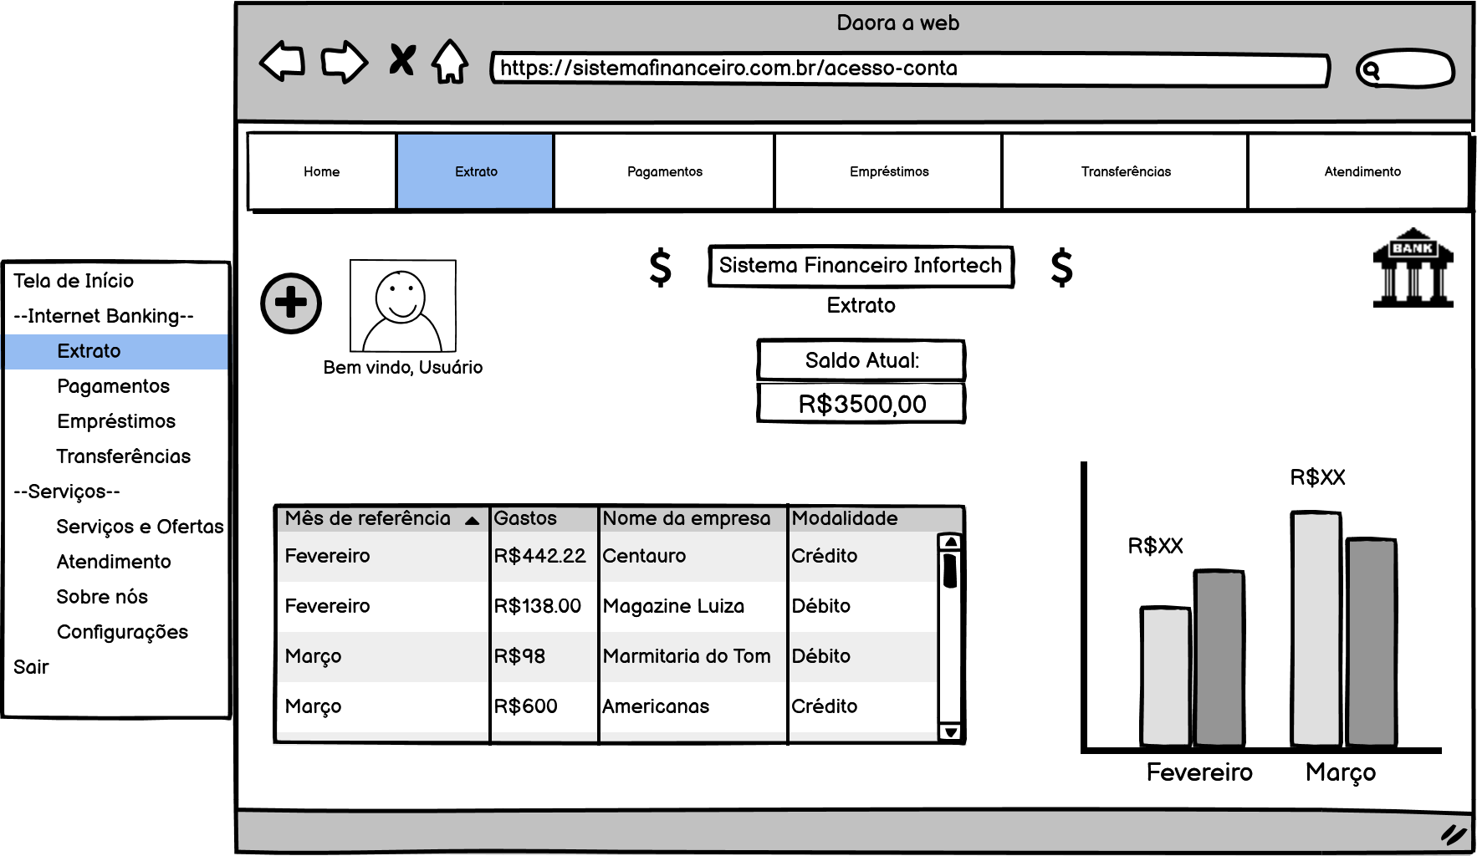

Figura 1: Tela de Extrato

**Bônus**

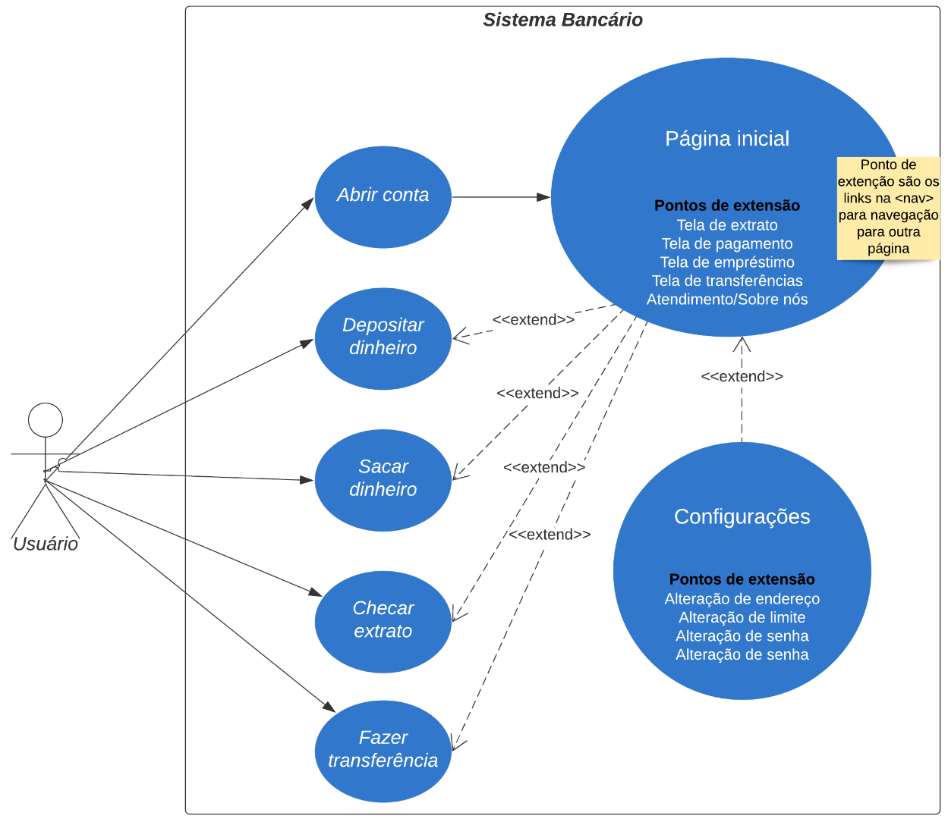

Figura 2: Caso de uso do sistema bancário